Утверждаю
Председатель комитета финансов администрации Кировского
муниципального района
Ленинградской области

_____________ Н.Г.Мельниченко
_____ ____________2016г.

ИНСТРУКЦИЯ № 2
по оказанию первой помощи пострадавшим

Данная инструкция разработана на основании Межотраслевой инструкции по оказанию первой помощи при несчастных случаях на производстве (М: Изд-во НЦ ЭНАС, 2001г.) рекомендованной Министерством образования Российской Федерации и одобренной Медицинским управлением МЧС России. Соответствует требованиям «Правил по ОТ в лесозаготовительном, деревообрабатывающем производствах и при проведении лесохозяйственных работ» - (ПОТ РМ 001-97), …», требованиям «Правил по охране труда на автомобильном транспорте» (ПОТ РМ -027-03) , а также Типовым отраслевым инструкциям.

1. ОБЩАЯ ЧАСТЬ

Наряду с профилактикой травматизма большое значение в спасении жизни и здоровья человека имеет своевременное оказание первой доврачебной помощи. Она должна оказываться быстро и квалифицированно. Эти качества могут быть обеспечены только при практическом усвоении и знании правил оказания первой помощи, поэтому должны обязательно учитываться в программах для обучения рабочих по охране труда.
На предприятиях, объектах в специальных шкафчиках или сумках всегда должны храниться необходимые медикаменты и приспособления для оказания первой помощи: индивидуальные пакеты, бинты, йодная настойка, раствор борной кислоты для промывания глаз, нашатырный спирт, вазелин, валериановые капли, сода, марганцовокислый калий, перекись водорода, жгут для остановки кровотечения, шины для укрепления конечностей при переломах и вывихах, мыло, полотенце.
Повреждения, связанные с несчастными случаями на производстве могут быть различными: раны, кровотечения, ушибы, вывихи, растяжение связок, переломы, отравления, ожоги, сотрясения головного мозга, поражения электротоком и т.п.
1.1. Первая доврачебная помощь представляет собой простейшие мероприятия, необходимые для сохранения здоровья и спасения жизни человека, перенесшего внезапное заболевание или травму.
Спасение пострадавшего в большинстве случаев зависит от того, насколько быстро и правильно будет оказана первая помощь.
1.2. Сущность первой помощи заключается в прекращении воздействия травмирующих факторов, проведении простейших медицинских мероприятий и в обеспечении скорейшей транспортировки пострадавшего в лечебное учреждение.
1.3. Для правильной постановки работы по оказанию первой помощи необходимо соблюдение следующих условий:
(01) в каждой рабочей смене должны быть выделены специальные лица, ответственные за состояние и систематическое пополнение средств и приспособлений по оказанию первой помощи, хранящихся в аптечках первой медицинской помощи;
(02) в каждой рабочей смене должны быть выделены и обучены люди, способные оказывать первую помощь;
(03) помощь, оказанная не специалистом, должна быть только помощью, проведенной до врача, а не вместо врача, и должна включать следующее: временную остановку кровотечения, перевязку раны (ожога), иммобилизацию (неподвижную фиксацию) при тяжелых травмах, оживляющие мероприятия (искусственное дыхание, закрытый массаж сердца), выдачу обезболивающих и других средств при общеизвестных заболеваниях, перенос и перевозку пострадавших;
(04) в аптечке должны быть все необходимые медицинские средства (согласно руководства по комплектации) для оказания первой медицинской помощи.
1.4. Признаки жизни и смерти человека.
1.4.1. Признаки жизни:
(01) сердцебиение; оказывающий помощь определяет рукой или прикладывая ухо (на слух) ниже левого соска груди пострадавшего;
(02) пульс определяется на внутренней части предплечья, на шее;

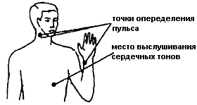

Наблюдение за деятельностью сердца и за пульсом
(03) наличие дыхания устанавливается по движениям грудной клетки, по увлажнению зеркала, приложенного к носу пострадавшего, или же по движению ваты, поднесенной к носовым отверстиям;
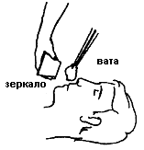

Наблюдение за дыханием

(04) реакция зрачка на свет. При направлении пучка света происходи резкое сужение зрачка;

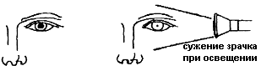

Реакция зрачка на свет

Признаки жизни являются безошибочным доказательством того, что немедленное оказание помощи еще может спасти человека.
1.4.2. Признаки смерти.
(01) Смерть человека состоит из двух фаз: клинической и биологической.
Клиническая смерть длится 5-7 минут. Человек не дышит, сердцебиения нет, однако необратимые изменения в тканях организма еще отсутствуют. В этот период организм еще можно оживить.
По истечении 8-10 минут наступает биологическая смерть. В этой фазе спасти пострадавшему жизнь уже невозможно (вследствие необратимых изменений в жизненно важных органах: головном мозгу, сердце, легких).
(02) Различают сомнительные признаки смерти и явные трупные признаки.
Сомнительные признаки смерти: пострадавший не дышит; сердцебиение не определяется; отсутствует реакция на укол иглой участка кожи; реакция зрачков на сильный свет отрицательная (зрачок не суживается).
Явные трупные признаки: помутнение роговицы и ее высыхание; при сдавливании глаза с боков пальцами зрачок суживается и напоминает кошачий глаз; трупное окоченение (начинается с головы через 1-4 часа после смерти); охлаждение тела; трупные пятна (возникающие в результате стекания крови в нижерасположенные части тела).

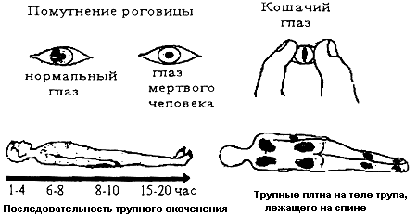

2. СПОСОБЫ РЕАНИМАЦИИ (ОЖИВЛЕНИЯ) ПОСТРАДАВШИХ
ПРИ КЛИНИЧЕСКОЙ СМЕРТИ

2.1. Проведение искусственного дыхания способом "изо рта в рот" или ’’изо рта в нос".
2.1.1. Искусственное дыхание следует производить, если пострадавший не дышит или дышит с трудом (редко, судорожно) или если дыхание постепенно ухудшается, независимо от причин (поражение электрическим током, отравление, утопление и т.п.).
2.1.2. Не следует продолжать делать искусственное дыхание после появления самостоятельного.
2.1.3. Приступая к искусственному дыханию оказывающий помощь обязан:

(01) по возможности уложить пострадавшего на спину;

(02) освободить пострадавшего от стесняющей дыхание одежды (снять шарф, расстегнуть ворот, брючный ремень и т.п.);

(03) освободить рот пострадавшего от посторонних предметов; | 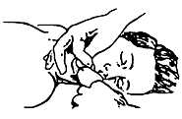  Очищение рта и глотки
(04) при крепко стиснутом рте, раскрыв его, выдвинуть нижнюю челюсть вперед, делая это так, чтобы нижние зубы находились впереди верхних (как показано на рисунке).

Если таким образом рот раскрыть не удается, то следует осторожно вставить между задними коренными зубами (у угла рта), дощечку, металлическую пластинку или ручку ложки и т.п. и разжать зубы;

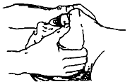

Выдвижение нижней челюсти двумя руками

(05) стать сбоку от головы пострадавшего, одну руку подсунуть под шею, а ладонью другой руки надавить на лоб, максимально запрокидывая голову;

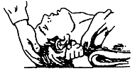

Положение головы пострадавшего при проведении искусственного дыхания

(06) наклониться к лицу пострадавшего, сделать глубокий вдох открытым ртом, полностью плотно охватить губами открытый рот пострадавшего и сделать энергичный выдох (одновременно закрыв нос пострадавшего щекой или пальцами руки). Вдувание воздуха можно производить через марлю, платок, специальное приспособление "воздуховод" и т.п.

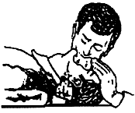

Проведение искусственного
дыхания по способу "изо рта
в рот"

При плотно сжатых челюстях пострадавшего необходимо провести мероприятия согласно пункта 2.1.3. подпункта (04), т.к. искусственное дыхание способом "изо рта в нос" проводят при открытом рте пострадавшего.

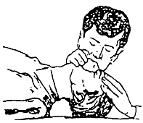

Проведение искусственного
дыхания по способу "изо рта
в нос"

(07) при отсутствии самостоятельного дыхания и наличии пульса можно производить искусственное дыхание в положении "сидя" или "вертикальном" (на опоре, на мачте и т.п.)

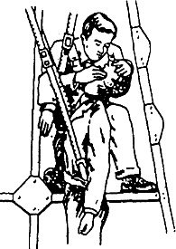

Проведение искусственного
дыхания на рабочем месте в
вертикальном положении
пострадавшего

(08) соблюдать секундный интервал между искусственными вдохами (время каждого вдувания воздуха - 1,5-2 с);

(09) после восстановления у пострадавшего самостоятельного дыхания (визуально определяется по расширению грудной клетки) прекратить искусственное дыхание и уложить пострадавшего в устойчивое боковое положение (поворот головы, туловища и плеч осуществляется одновременно).

2.2. Наружный массаж сердца.
2.2.1. Наружный массаж сердца производят при остановке сердечной деятельности, характеризующейся:
(01) бледностью или синюшностью кожных покровов;
(02) отсутствием пульса на сонных артериях;
(03) потерей сознания;
(04) прекращением или нарушением дыхания (судорожные вдохи).
2.2.2. Проводящий наружный массаж сердца обязан:
(01) уложить пострадавшего на ровное жесткое основание (пол, скамья и т.п.);
(02) расположиться сбоку от пострадавшего и (если помощь оказывает один человек) сделать два быстрых энергичных вдувания способом "изо рта в рот" или "изо рта в нос";

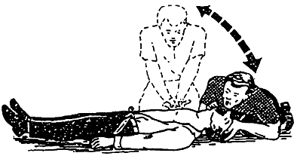

Проведение искусственного дыхания и наружного массажа одним лицом
(03) положить ладонь одной руки (чаще левой) на нижнюю половину грудины (отступив на 3 поперечных пальца выше ее нижнего края). Ладонь второй руки наложить поверх первой. Пальцы рук не касаются поверхности тела пострадавшего;

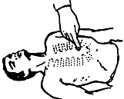

Место расположения рук при проведении наружного массажа сердца

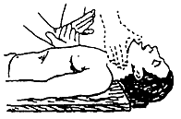

Правильное положение рук при проведении наружного массажа сердца
и определение пульса на сонной артерии (пунктир)

(04) Надавливать быстрыми толчками (руки выпрямлены в локтевых суставах) на грудину, смещая ее строго вертикально вниз на 4-5 см, с продолжительностью надавливания не более 0,5 сек. и с интервалом надавливания не более 0,5 с;
(05) на каждые 2 глубоких вдувания воздуха производить 15 надавливаний на грудину (при оказании помощи одним человеком);

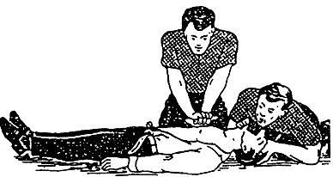

Проведение искусственного дыхания и наружного массажа сердца двумя лицами

(06) при участии в реанимации двух человек проводить соотношение "дыхание - массаж" как 1:5 (т.е. после глубокого вдувания проводить пять надавливаний на грудную клетку);
(07) при проведении реанимации одним человеком через каждые 2 минуты прерывать массаж сердца на 2-3 с и проверять пульс на сонной артерии пострадавшего;
(08) при появлении пульса прекратить наружный массаж сердца и продолжать искусственное дыхание до появления самостоятельного дыхания.

3. ПЕРВАЯ ПОМОЩЬ ПРИ РАНЕНИИ

3.1. Рана - это повреждение целости кожи, слизистой оболочки или органа.
3.2. Оказывающий первую помощь должен помнить, что:
(01) оказывать помощь нужно чисто вымытыми с мылом руками или, если этого сделать нельзя, следует смазать пальцы йодной настойкой. Прикасаться к самой ране, даже вымытыми руками, запрещается;
(02) нельзя промывать рану водой или лекарственными средствами, заливать йодом или спиртом, засыпать порошком, покрывать мазями, накладывать вату непосредственно на рану. Все перечисленное может препятствовать заживлению раны, занося грязь с поверхности кожи, вызывая тем самым последующее ее нагноение;
(03) нельзя удалять из раны сгустки крови, инородные тела (т.к. это может вызвать кровотечение);
(04) ни в коем случае не вдавливать во внутрь раны выступающие наружу какие-либо ткани или органы - их необходимо прикрыть сверху чистой марлей;
(05) нельзя заматывать рану изоляционной лентой;
(06) при обширных ранах конечностей их необходимо иммобилизовать (неподвижно зафиксировать).
3.3. Для оказания первой помощи при ранениях необходимо:
(01) вскрыть имеющийся в аптечке (сумке) первой помощи индивидуальный пакет (в соответствии с наставлением, напечатанном на его обертке);
(02) наложить стерильный перевязочный материал на рану (не касаясь руками той части повязки, которая накладывается непосредственно на рану) и закрепить его бинтом;
(03) при отсутствии индивидуального пакета для перевязки используют чистый носовой платок, чистую ткань и т.п.;
(04) при наличии дезинфицирующих средств (йодная настойка, спирт, перекись водорода, бензин) необходимо обработать ими края раны;
(05) дать пострадавшему обезболивающие средства.
3.4. При загрязнении раны землей необходимо срочно обратиться к врачу (для введения противостолбнячной сыворотки).
3.5. При средних и тяжелых ранениях необходимо доставить пострадавшего в медпункт или лечебное учреждение.
3.6. При проникающих ранениях грудной полости необходимо осуществлять транспортировку пострадавших на носилках в положении "лежа" с поднятой головной частью или в положении "полусидя".
3.7. При проникающих ранениях области живота необходимо осуществлять транспортировку пострадавшего на носилках в положении "лежа".

4. ПЕРВАЯ ПОМОЩЬ ПРИ КРОВОТЕЧЕНИИ

4.1. Кровотечение - это истечение крови из сосуда в результате его травмы или осложнения некоторых заболеваний.
4.2. Различают следующие виды кровотечений:
(01) капиллярное - возникает при поверхностных ранах, кровь сочится мельчайшими капельками. Для остановки кровотечения достаточно прижать марлевый тампон к раненому месту или наложить слегка давящую стерильную повязку;
(02) венозное - кровь темно-красного цвета, вытекает ровной струей.
(03) артериальное - кровь алого цвета, выбрасывается вверх пульсирующей струей (фонтаном).
(04) смешанное - возникает в тех случаях, когда в ране кровоточат одновременно вены и артерии. Это наблюдается при глубоких ранениях.

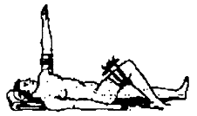  Наложение жгута (на плече) и закрутки  (на бедре) | 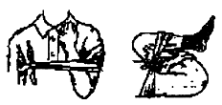  Сгибание конечности для остановки кровотечения

4.3. При ранении вены на конечности последнюю необходимо поднять вверх и затем наложить давящую стерильную повязку.
При невозможности остановки кровотечения вышеуказанным методом следует сдавить ниже места ранения кровеносные сосуды пальцем, наложить жгут, согнуть конечность в суставе или использовать закрутку.



Резиновый жгут для остановки кровотечения

4.4. Артериальное кровотечение можно остановить, как и венозное. При кровотечении из крупной артерии (при недостаточности наложения давящей повязки) необходимо наложить жгут выше места кровотечения.
4.5. После наложения жгута или закрутки необходимо написать записку с указанием времени их наложения и вложить ее в повязку (под бинт или жгут).
4.6. Держать наложенный жгут больше 1,5-2,0 час не допускается, т.к. это может привести к омертвению обескровленной конечности.
4.7. При возникновении боли от наложения жгута его необходимо на 10-15 мин снять. Для этого перед снятием жгута прижимают пальцем артерию, по которой кровь идет к ране; распускать жгут следует медленно; по истечении 10-15 минут жгут накладывают снова.
4.8. Через 1 ч, даже если пострадавший может вытерпеть боль от жгута, все равно его следует обязательно снять на 10-15 мин.
4.9. При средних и сильных венозных и артериальных кровотечениях пострадавших необходимо доставить в медпункт или любое лечебное учреждение.

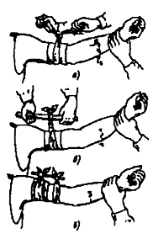  Остановка кровотечения закруткой:  а - завязывание узла; б - закручивание с помощью палочки; в - закрепление палочки | 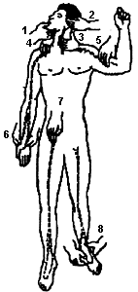  Места прижатия артерий для остановки кровотечения из сосудов:  1 - лица; 2 - лба или виска; 3 - шеи;  4 - подмышки; 5 - предплечья; 6 - кисти;  7 - бедра или голени

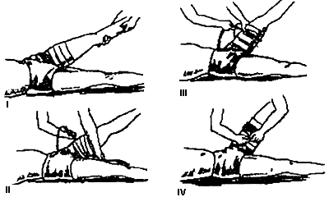

Этапы наложения резинового жгута

4.10. При носовых кровотечениях пострадавшего следует усадить, положить, на переносицу холодную примочку, сжать пальцами ноздри на 4-5 мин.
Если кровотечение не останавливается необходимо аккуратно ввести в кровоточащую ноздрю плотный тампон из марли или ваты, смоченный в 3% растворе перекиси водорода, оставляя снаружи конец марлевой полоски (ваты), за который через 2,0-2,5 ч можно вынуть тампон.
При невозможности остановки кровотечения пострадавшего необходимо доставить в медпункт (в положении "сидя") или вызвать к нему медперсонал.
4.11. Первая доврачебная помощь при смешанных кровотечениях включает все вышеперечисленные мероприятия: покой, холод, давящая повязка (жгут).

5. ПЕРВАЯ ПОМОЩЬ ПРИ ОЖОГАХ

5.1. Ожоги различают:
(01) термические - вызванные огнем, паром, горячими предметами, солнечными лучами, кварцем и др.;

(02) химические - вызванные действием кислот и щелочей;
(03) электрические - вызванные воздействием электрического тока.
5.2. По степени тяжести ожоги подразделяются на:
(01) ожоги 1 степени - характеризуются покраснением и отеком кожи;
(02) ожоги 2 степени - образуются пузыри на коже;
(03) ожоги 3 степени - характеризуются образованием струпов на коже в результате омертвения поверхностных и глубоких слоев кожи;
(04) ожоги 4 степени - происходит обугливание тканей кожи, поражение мышц, сухожилий и костей.
5.3. Оказывающий первую помощь пострадавшим при термических и электрических ожогах обязан:
(01) вывести пострадавшего из зоны действия источника высокой температуры;
(02) потушить горящие части одежды (набросить любую ткань, одеяло и т.п. или сбить пламя водой);
(03) дать пострадавшему болеутоляющие средства;
(04) на обожженные места наложить стерильную повязку, при обширных ожогах прикрыть ожоговую поверхность чистой марлей или проглаженной простыней;
(05) при ожогах глаз делать холодные примочки из раствора борной кислоты (1/2 чайной ложки кислоты на стакан воды);
(06) доставить пострадавшего в медпункт.
5.4. Оказывающий первую помощь при химических ожогах обязан:
(01) при попадании твердых частичек химических веществ на пораженные участки тела удалить их тампоном или ватой;
(02) немедленно промыть пораженное место большим количеством чистой холодной воды (в течение 10-15 мин);
(03) при ожоге кожи кислотой делать примочки (повязку) с раствором питьевой соды (1 чайная ложка соды на стакан воды);
(04) при ожоге кожи щелочью делать примочки (повязку) с раствором борной кислоты (1 чайная ложка на стакан воды) или со слабым раствором уксусной кислоты (1 чайная ложка столового уксуса на стакан воды);
(05) при попадании жидкости или паров кислоты в глаза или полость рта промыть их большим количеством воды, а затем раствором питьевой соды (1/2 чайной ложки на стакан воды);
(06) при попадании брызг или паров щелочи в глаза или полость рта промыть пораженные места большим количеством воды, а затем раствором борной кислоты (1/2 чайной ложки на стакан воды);
(07) при попадании кислоты или щелочи в пищевод дать выпить не более 3 стаканов воды, уложить и тепло укрыть пострадавшего;
(08) в тяжелых случаях доставить пострадавшего в медпункт или любое лечебное учреждение.
5.5. Запрещается:
(01) касаться руками обожженных участков тела;
(02) смазывать мазями или присыпать порошками обожженные участки кожи и слизистых поверхностей;
(03) вскрывать пузыри;
(04) удалять приставшие к обожженному месту различные вещества (мастика, канифоль, смолы и др.);
(05) срывать одежду и обувь с обожженного места.

6. ПЕРВАЯ ПОМОЩЬ ПРИ ОБЩЕМ ПЕРЕОХЛАЖДЕНИИ ОРГАНИЗМА
И ОТМОРОЖЕНИЯХ

6.1. Отморожение - это повреждение тканей в результате воздействия низкой температуры.

6.2. При легком отморожении (побледнение и покраснение кожи, вплоть до потери чувствительности) оказывающий первую помощь обязан:
(01) как можно быстрее перевести пострадавшего в теплое помещение;
(02) напоить пострадавшего горячим чаем, кофе, накормить горячей пищей;
(03) обмороженную конечность поместить в теплую ванну (таз, ведро) с температурой 20 °С, доводя в течение 20-30 мин до 40 °С (в случае загрязнения омывать конечность с мылом).
6.3. При незначительном отморожении ограниченных участков тела последние можно согревать с помощью тепла рук оказывающего первую помощь.
6.4. При тяжелом отморожении (появление на коже пузырей, омертвение мягких тканей) оказывающий помощь обязан:
(01) срочно перевести пострадавшего в теплое помещение;
(02) обработать кожу вокруг пузырей спиртом (не прокалывая их);
(03) наложить на обмороженную часть стерильную повязку;
(04) дать пострадавшему горячий чай, кофе;
(05) применять общее согревание организма (теплое укутывание, грелки и т. п.);
(06) доставить пострадавшего в медпункт или лечебное учреждение.
6.5. Запрещается растирать обмороженные участки тела снегом, спиртом, прикладывать горячую грелку.

7. ПЕРВАЯ ПОМОЩЬ ПОСТРАДАВШЕМУ ОТ ДЕЙСТВИЯ ЭЛЕКТРИЧЕСКОГО ТОКА

7.1. Оказывающий первую помощь должен:
(01) освободить пострадавшего от действия электрического тока, соблюдая необходимые меры предосторожности (при отделении пострадавшего от токоведущих частей и проводов нужно обязательно использовать сухую одежду или сухие предметы, не проводящие электрический ток);
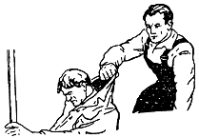  Освобождение пострадавшего от тока в  установках до 1000 В оттаскиванием за  сухую одежду | 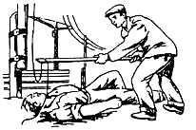  Освобождение пострадавшего от тока  в установках до 1000 В отбрасыванием провода доской
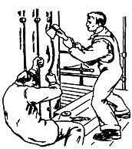  Освобождение пострадавшего  от тока в установках до 1000 В  перерубанием проводов | 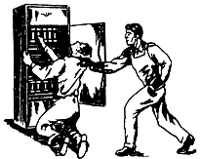  Отделение пострадавшего от  токоведущей части, находящейся  под напряжением до 1000 В

(02) в течение 1 мин оценить общее состояние пострадавшего (определение сознания, цвета кожных и слизистых покровов, дыхания, пульса, реакции зрачков);
(03) при отсутствии сознания уложить пострадавшего, расстегнуть одежду, создать приток свежего воздуха, поднести к носу ватку, смоченную раствором нашатырного спирта, проводить общее согревание;
(04) при необходимости (очень редкое и судорожное дыхание, слабый пульс) приступить к искусственному дыханию;
(05) проводить реанимационные (оживляющие мероприятия) до восстановления действия жизненно важных органов или до проявления явных признаков смерти;
(06) при возникновении у пострадавшего рвоты повернуть его голову и плечи набок для удаления рвотных масс;
(07) после проведения реанимационных мероприятий обеспечить пострадавшему полный покой и вызвать медперсонал;
(08) при необходимости транспортировать пострадавшего на носилках в положении "лежа"’.

8. ПЕРВАЯ ПОМОЩЬ ПРИ ТРАВМАХ: ПЕРЕЛОМАХ, ВЫВИХАХ, УШИБАХ И РАСТЯЖЕНИЯХ СВЯЗОК

8.1. Насильственное повреждение организма, обусловленное внешними воздействиями, в результате чего нарушается здоровье, называется травмой.
8.2. Лиц, получивших тяжелые травмы, запрещается переносить до прибытия врача или другого квалифицированного лица, кроме случаев, когда их нужно вынести из опасного места.
8.3. Переломом называется нарушение целости кости.
8.4. Переломы характеризуются:
(01) резкой болью (усиливается при попытке изменить положение);
(02) деформацией кости (в результате смещения костных отломков);
(03) припухлостью места перелома.
8.5. Различают открытые (нарушение кожных покровов) и закрытые (кожные покровы не нарушены) переломы.
8.6. Оказывающий помощь при переломах (вывихах) должен:
(01) дать пострадавшему обезболивающие средства;
(02) при открытом переломе - остановить кровотечение, обработать рану, наложить повязку;
(03) обеспечить иммобилизацию (создание покоя) сломанной кости стандартными шинами или подручными материалами (фанера, доски, палки и т.п.);
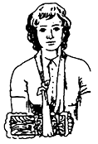  Наложение шины при переломе предплечья | 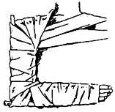  Наложение шины при переломе плеча

(04) при переломе конечности накладывать шины, фиксируя, по крайней мере, два сустава - одного выше, другого ниже места перелома (центр шины должен находиться у места перелома);

(05) при переломах (вывихах) плеча или предплечья зафиксировать травмированную руку в физиологическом (согнутом в локтевом суставе под углом 90°) положении, вложив в ладонь плотный комок ваты или бинта, руку подвесить к шее на косынке (бинте);
(06) при переломе (вывихе) костей кисти и пальцев рук к широкой шине (шириной с ладонь и длиной от середины предплечья и до кончиков пальцев) прибинтовать кисть, вложив в ладонь комок ваты или бинта, руку подвесить к шее при помощи косынки (бинта);
(07) при переломе (вывихе) бедренной кости наложить наружную шину от подмышки до пятки, а внутреннюю - от промежности до пятки (по возможности не приподнимая конечность). Транспортировку пострадавшего осуществлять на носилках;

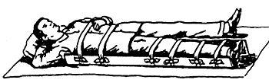

Наложение шины при переломе бедра

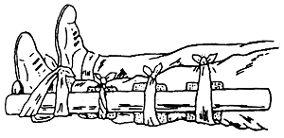

Наложение шины при переломе голени

(08) при переломе (вывихе) костей голени фиксировать коленный и голеностопный суставы пораженной конечности. Транспортировку пострадавшего осуществлять на носилках;
(09) при переломе (вывихе) ключицы положить в подмышечную впадину (на стороне травмы) небольшой кусочек ваты и прибинтовать к туловищу руку, согнутую под прямым углом;
(10) при повреждении позвоночника осторожно, не поднимая пострадавшего, подсунуть под его спину широкую доску, толстую фанеру и т.п. или повернуть пострадавшего лицом вниз, не прогибая туловища. Транспортировка только на носилках;
(11) при переломе ребер туго забинтовать грудь или стянуть ее полотенцем во время выдоха;
(12) при переломе костей таза подсунуть под спину широкую доску, уложить пострадавшего в положение "лягушка" (согнуть ноги в коленях и развести в стороны, а стопы сдвинуть вместе, под колени подложить валик из одежды). Транспортировку пострадавшего осуществлять только на носилках;
(13) к месту перелома приложить "холод" (резиновый пузырь со льдом, грелку с холодной водой, холодные примочки и т.п.) для уменьшения боли.
8.7. Запрещаются любые попытки самостоятельного сопоставления костных отломков или вправление вывихов.
8.8. При травме головы (могут наблюдаться: головная боль, потеря сознания, тошнота, рвота, кровотечение из ушей) необходимо:

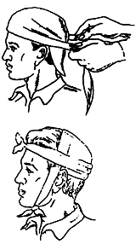

Наложение повязки при черепно-мозговой травме

(01) уложить пострадавшего на спину;
(02) зафиксировать голову с двух сторон мягкими валиками и наложить тугую повязку;
(03) при наличии раны наложить стерильную повязку;
(04) положить "холод";
(05) обеспечить покой;
(06) при рвоте (в бессознательном состоянии) повернуть голову пострадавшего набок.
8.9. При ушибах (характерны боль и припухлость в месте ушиба) необходимо:
(01) приложить холод к месту ушиба;
(02) наложить тугую повязку;
(03) создать покой.
8.10. При растяжении связок необходимо:
(01) зафиксировать травмированную конечность при помощи бинтов, шин, подручных материалов и т.п.;
(02) обеспечить покой травмированной конечности;
(03) приложить "холод" к месту травмы.
8.11. При сдавливании пострадавшего тяжестью необходимо:
(01) освободить его из-под тяжести;
(02) оказать помощь в зависимости от повреждения.

9. ПЕРВАЯ ПОМОЩЬ ПРИ ШОКЕ

9.1. Шок (бесчувствие) - состояние организма в результате нарушения кровообращения, дыхания и обмена веществ. Это серьезная реакция организма на ранения, представляющая большую опасность для жизни человека.
9.2. Признаками шока являются:
(01) бледность кожных покровов;
(02) помрачение (вплоть до потери) сознания;
(03) холодный пот;
(04) расширение зрачков;
(05) ускорение дыхания и пульса;
(06) падение кровяного давления;
(07) в тяжелых случаях может быть рвота, пепельный цвет лица, синюшность кожных покровов, непроизвольное кало- и мочеиспускание.
9.3. Оказывающий первую помощь должен:

(01) оказать необходимую помощь, соответственную виду ранения (остановить кровотечение, иммобилизовать место перелома и т.п.);
(02) укутать пострадавшего одеялом, уложив его горизонтально с несколько опущенной головой;
(03) при жажде (исключая ранения брюшной полости) необходимо дать выпить пострадавшему немного воды;
(04) немедленно вызвать квалифицированную медицинскую помощь;
(05) исключительно бережно транспортировать пострадавшего на носилках в лечебное учреждение.

10. ПЕРВАЯ ПОМОЩЬ ПРИ ПОПАДАНИИ ИНОРОДНЫХ ТЕЛ В ОРГАНЫ
И ТКАНИ ЧЕЛОВЕКА

10.1. При попадании инородного тела в дыхательное горло необходимо:
(01) попросить пострадавшего сделать несколько резких кашлевых толчков;
(02) нанести пострадавшему 3-5 коротких ударов кистью в межлопаточную область при наклоненной вниз голове или в положении лежа на животе;
(03) охватить пострадавшего сзади, сцепив кисти рук между мечевидным отростком грудины и пупком и произвести 3-5 быстрых надавливаний на живот пострадавшего.
10.2. При попадании инородного тела (соринки) в глаз необходимо промыть глаз струей воды (из стакана при помощи ватки или марли), направляя последнюю от угла глаза (виска) к внутреннему углу глаза (к носу).
10.2.1. Запрещается тереть глаз.
10.2.2. При тяжелых травмах необходимо наложить на глаз стерильную повязку и срочно доставить пострадавшего в медпункт или лечебное учреждение.
10.3. При попадании инородных тел в мягкие ткани (под кожу, ноготь и т.п.) необходимо:
(01) удалить инородное тело (если есть уверенность, что это можно сделать);
(02) обработать место внедрения инородного тела раствором йода;
(03) наложить стерильную повязку.

11. ПЕРВАЯ ПОМОЩЬ ПРИ ОТРАВЛЕНИЯХ

11.1. При отравлении газами (ацетилен, угарный газ, пары бензина и т.п.) пострадавшие ощущают: головную боль, "стук в висках", "звон в ушах", общую слабость, головокружение, сонливость; в тяжелых случаях может быть возбужденное состояние, нарушение дыхания, расширение зрачков.
11.1.1. Оказывающий помощь должен:
(01) вывести или вынести пострадавшего из загазованной зоны;
(02) расстегнуть одежду и обеспечить приток свежего воздуха;
(03) уложить пострадавшего, приподняв ноги (при отравлении угарным газом - строго горизонтально);
(04) укрыть пострадавшего одеялом, одеждой и т.п.;
(05) поднести к носу пострадавшего ватку, смоченную раствором нашатырного спирта;
(06) дать выпить большое количество жидкости;
(07) при остановке дыхания приступить к искусственному дыханию;
(08) срочно вызвать квалифицированную медицинскую помощь.
11.2. При отравлении хлором необходимо:
(01) промыть глаза, нос и рот раствором питьевой соды (1/2 чайной ложки на стакан воды);
(02) дать пострадавшему пить небольшими глотками теплое питье;
(03) направить пострадавшего в медпункт.
11.3. При отравлениях испорченными продуктами (могут возникать головные боли, тошнота, рвота, боли в животе, общая слабость) необходимо:
(01) дать выпить пострадавшему 3-4 стакана воды или розового раствора марганцовокислого калия с последующим вызовом рвоты;

(02) повторять промывание 2-3 раза;
(03) дать пострадавшему активированный уголь (таблетки);
(04) напоить пострадавшего теплым чаем;
(05) уложить и тепло укрыть пострадавшего;
(06) при нарушении дыхания и остановке сердечной деятельности приступить к проведению искусственного дыхания и наружного массажа сердца
(07) доставить пострадавшего в медпункт.
11.4. Первая помощь при отравлении едкими веществами.
11.4.1. При отравлении крепкими кислотами (серная, соляная, уксусная) и крепкими щелочами (едкий натр, едкий калий, нашатырный спирт) происходят ожоги слизистой оболочки полости рта, глотки, пищевода, а иногда и желудка.
11.4.2. Признаками отравления являются: сильные боли во рту, глотке, желудке и кишечнике, тошнота, рвота, головокружение, общая слабость (вплоть до обморочного состояния).
11.4.3. При отравлении кислотой необходимо:
(01) давать пострадавшему внутрь через каждые 5 минут по столовой ложке раствора соды (2 чайные ложки на стакан воды) или 10 капель нашатырного спирта, разведенного в воде;
(02) дать пить пострадавшему молоко или взболтанный в воде яичный белок;
(03) при нарушении дыхания делать искусственное дыхание;
(04) доставить пострадавшего в медпункт.
11.4.4. При отравлении крепкой едкой щелочью пострадавшему необходимо:
(01) понемногу давать пить холодную воду, подкисленную уксусной или лимонной кислотой (2 столовые ложки 3% раствора уксуса на стакан воды);
(02) дать внутрь растительное масло или взболтанный с водой яичный белок;
(03) приложить горчичник к подложечной области;
(04) доставить пострадавшего в медпункт.

12. ПЕРВАЯ ПОМОЩЬ ПРИ ОБМОРОКЕ, ТЕПЛОВОМ И СОЛНЕЧНОМ УДАРАХ

12.1. Обморок - это внезапная, кратковременная потеря сознания (от нескольких секунд до нескольких минут).
12.1.1. Обморок может возникать в результате: испуга, сильной боли, кровотечения, резкой смены положения тела (из горизонтального в вертикальное и т.д.).
12.1.2. При обмороке у пострадавшего наблюдается: обильный пот, похолодание конечностей, слабый и частый пульс, ослабленное дыхание, бледность кожных покровов.
12.1.3. Оказывая первую помощь при обмороке необходимо:
(01) уложить пострадавшего на спину, опустить голову, приподнять ноги;
(02) расстегнуть одежду и обеспечить приток свежего воздуха;
(03) смочить лицо холодной водой;
(04) поднести к носу ватку, смоченную раствором нашатырного спирта;
(05) слегка похлопать по щекам;
(06) после выведения пострадавшего из обморочного состояния дать потерпевшему крепкий чай, кофе;
(07) при повторном обмороке вызвать квалифицированную медицинскую помощь;
(08) транспортировать пострадавшего на носилках.
12.2. Тепловой и солнечный удары возникают в результате значительного перегревания организма и, вследствие этого, значительного прилива крови к головному мозгу.
12.2.1. Перегреванию способствуют: повышенная температура окружающей среды, повышенная влажность воздуха, влагонепроницаемая (резиновая, брезентовая) одежда, тяжелая физическая работа, нарушение питьевого режима и т.д.
12.2.2. Тепловой и солнечный удары характеризуются возникновением: общей слабости, ощущением жара, покраснением кожи, обильным потоотделением, учащенным сердцебиением (частота пульса 100-120 ударов в минуту), головокружением, головной болью, тошнотой (иногда рвотой), повышением температуры тела до 38-40 °С. В тяжелых случаях возможно помрачение или полная потеря сознания, бред, мышечные судороги, нарушения дыхания и кровообращения.
12.2.3. При тепловом и солнечном ударах необходимо:
(01) немедленно перенести пострадавшего в прохладное помещение;
(02) уложить пострадавшего на спину, подложив под голову подушку (сверток из одежды и т.п.);
(03) снять или расстегнуть одежду;
(04) смочить голову и грудь холодной водой;
(05) положить холодные примочки или лед на голову (лоб, теменную область, затылок), паховые, подключичные, подколенные, подмышечные области (места сосредоточения многих сосудов);
(06) при сохраненном сознании дать выпить крепкого холодного чая или холодной подсоленной воды;
(07) при нарушении дыхания и кровообращения провести весь комплекс реанимационных мероприятий (искусственное дыхание и наружный массаж сердца).
13. ПЕРВАЯ ПОМОЩЬ ПРИ БОЛЯХ И СУДОРОЖНЫХ СОСТОЯНИЯХ

13.1. При болях в области сердца, оказывая помощь пострадавшему, необходимо:
(01) создать полный покой;
(02) положить больного и приподнять голову;
(03) дать (под язык) таблетку валидола, нитроглицерина, успокаивающие средства;
(04) срочно вызвать квалифицированную медицинскую помощь;
(05) при сохранении болей транспортировку осуществлять на носилках.
13.2. При болях в животе, не связанных с приемом пищи или алкоголя, оказывающий первую медицинскую помощь должен:
(01) уложить пострадавшего горизонтально;
(02) положить "холод" на область живота;
(03) исключить: физические нагрузки, принятие пострадавшим жидкости, пищи;
(04) срочно вызвать квалифицированную медицинскую помощь;
(05) при выраженных болях производить транспортировку пострадавшего в медпункт или лечебное учреждение на носилках.
13.3. При судорожном припадке (может сопровождаться потерей сознания, появлением пены на губах, хрипящим дыханием, непроизвольным мочеиспусканием) оказывающий первую помощь должен:
(01) поддерживать голову больного;
(02) ввести в полость рта (между зубами) бинт, ложку, и т.п.;
(03) освободить от одежды область шеи и груди;
(04) наложить на лоб холодный компресс;
(05) после окончании припадка уложить больного в положение "на боку";
(06) срочно вызвать квалифицированную медицинскую помощь;
(07) транспортировку осуществлять на носилках.

14. ПЕРВАЯ ПОМОЩЬ ПРИ УТОПЛЕНИИ

14.1. После извлечения пострадавшего из воды оказывающему первую помощь необходимо:
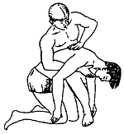
удаление воды из легких и желудка пострадавшего

(01) положить пострадавшего животом вниз на согнутое колено, чтобы на него опиралась нижняя часть грудной клетки, а верхняя часть туловища и голова свисали вниз;
(02) одной рукой надавить на подбородок или поднять голову (чтобы рот был открыт) и энергичным надавливанием (несколько раз) другой рукой на спину помочь удалению воды;
(03) после прекращения вытекания воды уложить пострадавшего на спину и очистить полость рта;
(04) приступить к проведению искусственного дыхания;
(05) при отсутствии пульса, расширении зрачков проводить наружный массаж сердца;
(06) при появлении дыхания поднести к носу кусочек ватки, смоченный в растворе нашатырного спирта;
(07) при появлении сознания дать пострадавшему выпить настойки валерианы (20 капель на 1/2 стакана воды);
(08) переодеть пострадавшего в сухое белье, дать ему крепкого чая;
(09) укрыть пострадавшего потеплее;
(10) обеспечить пострадавшему полный покой;
(11) вызвать квалифицированную медицинскую помощь.

15. ПЕРВАЯ ПОМОЩЬ ПРИ УКУСАХ

15.1. При укусах ядовитых насекомых и змей появляются: головокружение, тошнота, рвота, сухость и горький привкус во рту, учащенный пульс, одышка, сонливость (в особо тяжелых случаях могут быть судороги, потеря сознания и остановка дыхания).
15.2. В месте укуса возникает жгучая боль, покраснение и отек кожи.
15.3. Оказывающий первую помощь должен:
(01) уложить пострадавшего в горизонтальное положение;
(02) наложить на рану стерильную повязку (лучше со льдом);
(03) зафиксировать пораженную конечность, прибинтовав ее к табельной шине (подручным средствам) или к туловищу;
(04) дать пострадавшему большое количество жидкости (частями), 15-20 капель настойки валерианы на 1/2 стакана воды;
(05) при укусах ядовитых змей (особенно кобры) в первые минуты наложить жгут на конечность выше места укуса;
(06) следить за состоянием пострадавшего;
(07) в тяжелых случаях срочно вызвать квалифицированную медицинскую помощь;
(08) транспортировать пострадавшего в положении "лежа".
15.4. Запрещается;
(01) прижигать место укуса;
(02) давать пострадавшему алкоголь;
(03) отсасывать яд из раны.
15.5. Оказывающий первую помощь при укусах животных должен:
(01) обработать кожу вокруг раны (царапины) раствором йодной настойки;
(02) наложить на рану стерильную повязку;
(03) направить (сопроводить) пострадавшего в лечебное учреждение.

16. ТРАНСПОРТИРОВКА ПОСТРАДАВШИХ

16.1. Транспортировка пострадавшего должна быть по возможности быстрой, безопасной и щадящей.

16.2. В зависимости от вида травмы и имеющихся средств (табельные, подручные) транспортировка пострадавших может осуществляться разными способами, поддержание, вынос на руках, перевозка транспортом.
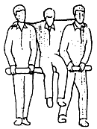  Группа оказывающих помощь без носилок | 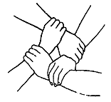  "Стул"
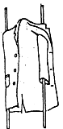  Палки, вдетые в пальто | 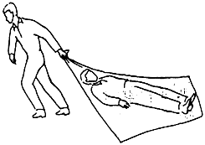  Тяга на простыне

16.3. Транспортировать раненого вниз или наверх следует всегда головой вверх.
16.4. Укладывать пострадавшего на носилки необходимо со стороны, противоположной травмированной части тела.
16.5. При транспортировке на носилках необходимо:
(01) следить, чтобы пострадавший был в правильном и удобном положении;
(02) чтобы при переноске на руках оказывающие помощь шли "не в ногу";
(03) поднимать и класть травмированного на носилки согласовано (по команде);
(04) при переломах и тяжелых травмах не нести пострадавшего к носилкам на руках, а подставлять носилки под пострадавшего (место перелома необходимо поддерживать).
16.6. Правильные положения пострадавших при транспортировке:
(01) положение "лежа на спине" (пострадавший в сознании). Рекомендовано при ранениях головы, позвоночника, конечностей;
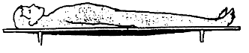

(02) положение "лежа на спине с согнутыми в коленях ногами" (подложить под колени валик). Рекомендовано при открытых ранениях брюшной полости, при переломах костей таза;

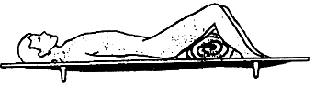

(03) положение "лежа на спине с приподнятыми нижними конечностями и опущенной вниз головой". Рекомендовано при значительных кровопотерях и шоке;
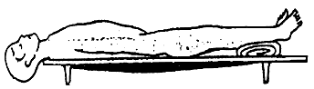

(04) положение "лежа на животе". Рекомендовано при ранениях позвоночника (в бессознательном состоянии);
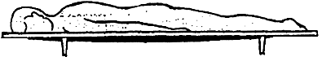
(05) "полусидячее положение с вытянутыми ногами". При ранениях шеи и значительных ранениях верхних конечностей;
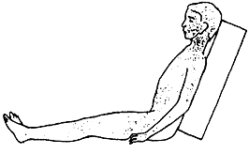
(06) "полусидячее положение с согнутыми ногами" (под колени подложить валик). При ранениях мочеполовых органов, кишечной непроходимости и других внезапных заболеваниях, травмах брюшной полости и ранениях грудной клетки;
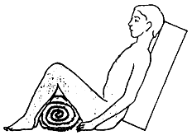
(07) положение "на боку". Рекомендовано при тяжелых ранениях, когда пострадавшие находятся в бессознательном состоянии;

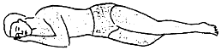

(08) "сидячее положение". Рекомендовано при легких ранениях лица и верхних конечностей.

ЗАКЛЮЧИТЕЛЬНАЯ ЧАСТЬ

О каждом несчастном случае на производстве пострадавший или очевидец несчастного случая немедленно должен известить мастера или руководителя работ.
Ответственность за обучение по оказанию первой помощи при несчастных случаях на производстве возлагается на руководителя предприятия.

ПЕРЕЧЕНЬ

ОСНОВНЫХ МЕДИКАМЕНТОВ И МЕДИЦИНСКИХ СРЕДСТВ
ДЛЯ КОМПЛЕКТОВАНИЯ АПТЕЧКИ ПЕРВОЙ ДОВРАЧЕБНОЙ ПОМОЩИ

NN  П/П | НАИМЕНОВАНИЕ | Количество
1. | Анальгин 0,5 N 10  Аспирин 0,5 N 10 | 1 упаковка  1 упаковка
2. | Портативный гипотермический (охлаждающий) пакет - контейнер "Льдинка" | 1 штука
3. | Раствор сульфацила натрия | 1 флакон
4. | Жгут для остановки артериального кровотечения с дозированной компрессией (сдавливанием) для само- и взаимопомощи | 1 штука
5. | Бинт стерильный 10 х 5 | 1 штука
6. | Бинт нестерильный 10 х 5 | 1 штука
7. | Бинт нестерильный 5 х 5 | 1 штука
8. | Атравматическая повязка МАГ с диоксидином или нитратом серебра 8 х 10 см для перевязки грязных ран………………  или Альтекс - Х ………………………………………………………  или салфетка атравматическая антимикробная с фурагином "Колетекс-СФГ"……………………………………………………....  или салфетка атравматическая антимикробная с хлоргексидином "Колетекс-СХГ"……………………………….…. | 1 штука  1 штука  1 штука  1 штука
9. | Лейкопластырь бактерицидный 2,5 х 7,2 или 2 х 5 | 8 штук
10. | Салфетки стерильные для остановки капиллярного и венозного кровотечения "Колетекс ГЕМ" с фурагином 6 х 10 (10 х 18) ………………………………………………………..…  или статин (порошок) 1,0 г………………………………………… | 3 штуки  3 упаковки
11. | Раствор йода спиртовой 5% или бриллиантовой зелени 1% | 1 флакон
12. | Лейкопластырь 1 х 500 или 2 х 500; 1 х 250 см | 1 штука
13. | Бинт эластичный трубчатый медицинский нестерильный N 1, 3, или 6 | по 1 штуке
14. | Вата | 1 упаковка
15. | Нитроглицерин таб. N 40 или капс. N 20 (тринитралонг) | 1 упаковка
16. | Валидол (таблетки или капсулы) | 1 упаковка
17. | Устройство для проведения искусственного дыхания "Рот - устройство - рот" | 1 штука
18. | Аммиака раствор (нашатырный спирт) | 1 флакон
19. | Энтеродез………………………………………………………………  или уголь активированный табл. N 10…………………………… | 2 упаковки  1 упаковка
20. | Корвалол | 1 флакон
21. | Ножницы | 1 штука

